МИНИСТЕРСТВО ОБРАЗОВАНИЯ И НАУКИ
РЕСПУБЛИКИ ДАГЕСТАН
Государственное автономное образовательное учреждение
дополнительного образования Республики Дагестан
«Региональный центр выявления, поддержки и развития способностей
и талантов у детей и молодежи «Альтаир»

Региональный этап Всероссийского конкурса юных исследователей окружающей среды «Открытия 2030»

Номинация: «Ботаника и экология растений»

Тема «Сортоиспытание гибридов огурцов в условиях г. Махачкалы Республики Дагестан»

Исполнитель: Исаева Патимат Магомедовна,
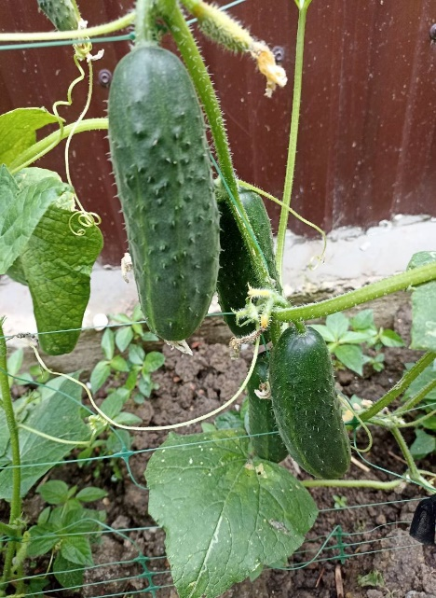
учащаяся Экостанции
ГАОУ ДО РД «Альтаир».

Руководитель: Омарова Жамият Рахмановна,
методист, педагог-организатор
ГАОУ ДО РД «Альтаир».

Научный консультант:
Мустафаев Гаджимагомед
Мустафаевич, к.с/х.н.
доц. каф. плодовоовощеводства,
виноградарства и ландшафтной архитектуры
ФГБОУ ВО «Дагестанский государственный
аграрный университет имени М.М. Джамбулатова»

Махачкала 2022г.

Оглавление
Введение ………………………...…………………………………. 2
1.Обзор литературы …………………………………………………4
1.1. Биологические особенности огурца …………………………...4
1.2. Особенности выращивания огурцов в открытом грунте…… 5
1.3 Характеристика изучаемых гибридов……………….………… 6
2. Характеристика местных почвенно-климатических условий….11
3. Методика исследования ………………………………………….11
4. Агротехника выращивания огурца в опыте …………………….12
5. Экспериментальная часть………………………………………...14
5.1. Фенологические наблюдения ………………………………….14
5.2. Повреждение растений болезнями и вредителями ………….. 16
5.3. Дегустационная оценка плодов ………………………………. 16
5.4. Учёт урожая…………………………………………..………… 19
6. Экономическая эффективность………………………………… 20
Выводы и заключение …………………………………………….. 21
Список использованной литературы ……………………....……… 23
Фотоприложения……………………………………………………. 24

Введение
Овощеводство одна из традиционных отраслей сельскохозяйственного производства Республики Дагестан. Важная роль в снабжении населения овощами с высоким содержанием биологически активных веществ принадлежит овощам, к числу которых относится огурец.
В последнее время в связи с экономическим кризисом, программой импортозамещения, ростом цен на товары и продукты стало уделяться большое внимание развитию сельского хозяйства.
Среди овощных культур, возделываемых на территории России и в Дагестане, в частности, огурцы занимают одно из ведущих мест в жизни человека. Огурец – одна из наиболее распространенных овощных культур в России. Произрастают они едва ли не в каждом огороде и на дачном участке.
Это один из немногих овощей, которые употребляют в пищу недозрелыми — чем зеленее и меньше его плоды, тем они вкуснее.
Сортов и гибридов огурцов с каждым годом становится все больше. При этом ежегодно существенно обновляется их состав — предпочтение отдаётся самым ранним, хорошо плодоносящим, относительно устойчивым к различным болезням.
В последнее время в Южном федеральном округе происходят сильные климатические колебания. А климатический фактор является первичным и важнейшим фактором сельскохозяйственного производства. Ночные похолодания весной и осенью резко сокращают вегетацию огурцов. Большое значение для получения нормального урожая имеет правильный подбор сортов и гибридов огурцов.
Огурцы, после картошки и капусты, наверное, самая важная овощная культура для огородников. Бесконечные банки с солеными и маринованными огурчиками – это как символ российской деревенской и дачной жизни. Вот только сортов с каждым годом появляется все больше и больше, и как в них разобраться? Многие предпочитают выращивать гибриды за их неприхотливость и урожайность. В связи с этим мы решили произвести сортоиспытание некоторых гибридных сортов огурцов для выращивания в отрытом грунте. [4, с. 5].
Актуальность исследования.
Сорт является основным звеном технологии выращивания овощей. Правильный выбор сорта имеет важное значение, так как при этом условии можно получать высокие и устойчивые урожаи плодов хорошего качества. За последнее время селекционерами созданы высокопродуктивные сорта и гибриды огурца, устойчивые к болезням и вредителям, отзывчивые на удобрения и орошение. В связи с тем, что реакция сортов на условия выращивания различна, необходимо использовать адаптированные сорта к данным условиям. Следовательно, мы решили испытать гибридные сорта в почвенно-климатических в условиях г. Махачкалы.
Новизной в данной работе является то, что в республике нет данных о проведённых ранее исследованиях сортоиспытания огурцов для открытого грунта по данным гибридам огурцов. Анализ данных эксперимента, позволит рекомендовать испытываемые сорта жителям нашего региона.
Цель работы: изучение гибридов огурца АмурF1, Герман F1, Мурашка F1 и Кибрия F1 по их урожайности и срокам поступления товарной продукции в условиях открытого грунта.
Для реализации данной цели нами были определены следующие задачи:
- изучить методику полевого опыта;
- провести фенологические наблюдения за ростом и развитием огурцов;
- выявить гибрид огурца, характеризующийся высокой урожайностью, обильным ранним плодоношением с высокой товарностью плодов;
- провести дегустацию плодов огурца и выявить наиболее предпочтительный гибрид по вкусовым качествам;
- определить экономическую эффективность выращивания данных гибридов.
Место проведения исследования: приусадебный участок с/т Фрегат г. Махачкала.
Гипотеза: мы предположили, что при хорошем уходе и правильной посадке, можно получить богатый урожай огурцов в открытом грунте.
Объект исследования: гибриды АмурF1, Герман F1, Мурашка F1 и КибрияF1. Семена были приобретены по заказу в интернет-магазине.
Предмет исследования: урожайность и вкусовые качества огурцов.
Личный вклад автора в данное исследование заключается в постановке опыта, в уходе за растениями, проведении наблюдений и анализе материалов, фотофиксация процесса.

1.Обзор литературы

1.1. Биологические особенности огурца (Cucumis sativus L.).
Огурец — однолетнее травянистое растение семейства тыквенных. Корневая система огурцов состоит из стержневого корня и боковых ответвлений. Они обладают способностью к образованию дополнительных корней. Стебель у растения в молодом возрасте прямостоячий, после цветения — стелющийся, ветвящийся. Главный стебель образует боковые побеги — плети первого порядка, от которых отходят плети второго порядка и так далее. Длина плетей и количество их на растении зависит от сорта и условий выращивания.
Листья черешковые с трех или пяти лопастной пластинкой, расположены на огуречных плетях поочередно. Величина и окраска листьев зависит от сортовых особенностей и от условий выращивания.
Огурец в большинстве случаев однодомное раздельнополое растение, на котором образуются мужские и женские цветки.
Огурец — перекрестноопыляющееся растение. Пыльца липкая, склеенная в комочки, не переносится ветром. Опыление происходит только при участии насекомых — пчел, шмелей, ос, мух, трипсов, муравьев, бабочек. Плод огурцов — ложная ягода длиной от 5 до 70 см. Имеет от 3 до 5 семенных камер. Плоды употребляют в пищу в незрелом состоянии (техническая спелость), начиная от 3 — 5-дневных завязей до зеленца в возрасте 8 — 12 дней.
Наиболее важными морфологическими признаками плода является его форма, величина, окраска, поверхность и опушение. Опушение бывает простым (каждый отдельный шипик состоит из волоска) и сложным (волосок имеет утолщенное шаровидное основание). Поверхность плода может быть гладкой, мелкобугорчатой и крупнобугорчатой. При простом опушении поверхность плода гладкая, при сложном — бугорчатая. По окраске опушения плодов сорта огурцов делятся на черношипые и белошипые. Между черношипыми и белошипыми огурцами имеются значительные различия. Плоды с черным опушением очень ароматны, вкусны и в свежем виде, и в соленом, кожица их мягкая. Но они могут желтеть еще на растении, быстро теряют товарный вид. Белошипые сорта менее вкусны, кожица их более грубая. Однако они долго сохраняют зеленую окраску, а также имеют хороший товарный вид. Горечь огурцов обусловлена содержанием в них вещества кукурбитацина. При неблагоприятных условиях (недостатке влаги, света, пищи, низкой или слишком высокой температуре при сухой солнечной погоде) развитие плодов затягивается, они в большинстве случаев бывают горькими. Форма семян огурцов удлиненно-эллиптическая, длина их 7 — 16 мм, ширина — 3 — 6, толщина 2 — 3 мм. Масса 1000 семян — 16 — 33 г. Огурцы очень требовательны к теплу. Семена начинают прорастать при температуре 12 — 15°. Избыточная влажность почвы, превышающая 85 % полной влагоемкости, особенно в сочетании с пониженной температурой, вредна для огурцов.
Огурцы — светолюбивые растения, хотя и менее требовательны к свету, чем к теплу и влаге. Одной из важных биологических особенностей огурцов является то, что у большинства наиболее распространенных сортов около 80 % женских цветков (с завязями) располагаются на боковых побегах (плетях), а мужские — на основном побеге (стебле). Огуречные растения отличаются от других овощных культур высокой требовательностью к условиям почвенного питания, что вполне соответствует темпам роста и развития этой культуры. Потребность растений в основных элементах питания в течение их роста и развития изменяется. В начале вегетации растения огурцов интенсивнее поглощают азот. С ростом боковых плетей повышается усвоение калия и фосфора, затем в связи с сильным нарастанием вегетативной массы снова увеличивается потребление азота [6].

1.2 Особенности выращивания огурцов в открытом грунте.
При выборе участка необходимо строго учитывать биологические особенности огурцов — тепло- и влаголюбивой культуры. Лучше всего размещать их на окультуренных участках с южным склоном, хорошо прогреваемых, защищенных от господствующих ветров. Растения огурцов отличаются быстрыми темпами потребления питательных веществ, поэтому в почве их должно быть в достаточном количестве и находиться в легкоусвояемой форме. Под огурцы следует подбирать высокоплодородные участки.
Наиболее подходящими по механическому составу являются супесчаные и легкие суглинистые почвы, богатые перегноем, с залеганием грунтовых вод не ближе 2,5 — 3 м. Благоприятными для выращивания огурцов являются плодородные пойменные земли, особенно прирусловая часть, богатая легкоусвояемыми питательными веществами. Продуктивность огурцов находится в прямой зависимости от предшественника и размещения их в севообороте. Наиболее благоприятными предшественниками являются лук и некоторые другие культуры, которые рано освобождают поля и дают возможность хорошо подготовить почву. Важным элементом технологии возделывания огурцов является и подготовка почвы, которая состоит из основной, предпосевной и междурядных обработок.
Важное значение для ускорения всходов и повышения урожая имеет предпосевная подготовка семян. Они должны быть крупными, полновесными, с высокой энергией прорастания и хорошей полевой всхожестью. Огурцы сеют, когда почва хорошо прогреется и минует опасность поздних весенних заморозков, которые губительно действуют на растения. Поэтому сроки сева в разные годы различные и зависят от погодных условий. Глубина заделки семян в зависимости от плотности почвы — 2 — 2,5 см. Огурцы высевают рядовым способом с шириной междурядий 70 и 140 см на расстоянии между растениями в рядке 10 — 15 см. При ленточном двухстрочном способе сева расстояние между рядками в строчке 30 — 50 см, между лентами — 90 — 150 см. в открытом грунте в условиях Махачкалы. Сев огурцов проводят в конце апреля- начале мая. [4, с.3.]

1.3. Характеристика изучаемых гибридов

Гибрид Амур F1
Гибрид Амур F1 огурец был выведен селекционерами агрофирмы «Манул». Сегодня этот огурец входит в Государственный реестр и рекомендован для выращивания на личных огородах и небольших фермах.
Отметка «F1» означает, что этот огурец — гибрид, т. е. усердием селекционеров он наделен большим количеством привлекательных черт (что подтверждают многочисленные отзывы дачников и огородников).
Сорт огурцов Амур F1 является партенокарпиком (самоопыляемый) с женским типом цветения. Куст индетерминатный, мощный, ветвится слабо, при этом может самостоятельно регулировать данный процесс (нет необходимости формировать растение). Гибрид выращивается рассадным и безрассадным способом.
Амур F1 — очень скороспелый гибрид; плоды формируются и поспевают в течение 37-45 дней после всхода семян. Созревание — дружное, в одном узле завязывается до 8 огурцов.
Ключевые характеристики плода:
цвет кожуры — насыщенный темно-зеленый со светлыми линиями, доходящими до трети плода;
поверхность — мелкобугорчатая, слабоморщинистая, характерны частое опушённые и белые шипы;
форма — овальная веретеновидная;
мякоть — хрустящая, с отсутствием горечи;
вес — 95-110 г;
длина — 9,2-9,4 см.
Ключевые достоинства Амура F1:
приятный вкус плодов; хороший внешний вид; неприхотливость в уходе; высокий процент всхожести семян; хороший рост и раннее цветение; температурная устойчивость; длительный срок плодоношения; высокая урожайность; хорошая транспортабельность; хорошие товарные характеристики, в т.ч. высокая степень лежкости; устойчивость к болезням;
возможность выращивания почти во всех регионах РФ.
Болезни и вредители
Гибрид является устойчивым к типичным болезням огурцов: кладоспориозу, корневым гнилям, вирусу мозаики. Однако есть ряд заболеваний и вредителей, от которых культуру нужно защитить: табачная мозаика, белая гниль, ложная мучнистая роса (пероноспороз), тля.
Хранение
В ходе сбора урожая не рекомендуется обрывать чересчур маленькие плоды (они не дошли доросли до товарного состояния). Оптимальный размер плода — средний. Огурец хорошо переносит транспортировку и хранение в полиэтиленовых пакетах, устойчив к плесневению.
Плоды хранить (без утраты товарного вида):
в помещении с умеренной влажностью и температурой воздуха 3-7° С (до 10 дней);
в холодильнике (до 2 недель);
в погребе с температурой воздуха 7-10°С и влажностью воздуха 85-95%.

Гибрид Герман F1
Сорт выведен признанными специалистами в области селекции — голландцами. В России он признан с 2001 года. Эти огурцы можно выращивать как в открытом грунте, так и в теплицах.
Этот сорт подойдет тем, кто хочет как можно быстрее получить урожай. Первые плоды можно срывать уже после 42 дня. Завязи формируются в виде пучков, в каждом из которого от 2 до 8 цветков. Тип цветения огурцов этого сорта — женский. Герман — партенокарпический сорт, то есть не требующий опыления, вес — 70-90 г; длина — 9-12 см
Большим плюсом сорта является то, что кустик достигает среднего роста. Как только на макушке появилась цветочная кисть, плеть останавливает рост самостоятельно. Наибольшее количество плодов образуется на пасынках, которые начинают быстро расти после того, как главная плеть остановилась в развитии. Если обеспечить растению опору, то побеги могут вырастать до 5 метров.
Герман — достаточно выносливый сорт. Он хорошо растет в любых климатических условиях и не требователен к почве. Если сажать огурцы в теплицах, снабженных отоплением, то свежие плоды будут на столе на протяжении всего года.
Важное достоинство — иммунитет к наиболее распространенным заболеваниям. Среди них можно отметить такие, как кладоспориоз, фузариоз, вирус мозаики и мучнистую росу.
Побеги и плоды могут повреждаться некоторыми грибковыми заболеваниями и разнообразными вредителями.
Достоинства сорта:
Отличная урожайность — примерно 9-12 кг огурцов с 1 кв. м.
Быстрое созревание. Уже через 35 дней появляются первые плоды, которые можно сорвать.
Неприхотливость. Сорт подходит и для открытого, и для закрытого грунта.
Небольшой размер огурчиков, что облегчает задачу при заготовках на зиму.
Самоопыляемость. Урожай не зависит от наличия насекомых, поэтому огурцы можно сажать даже в регионах с умеренным климатом.
Сильные и крепкие побеги, которые выдерживают большой вес плодов.
Недостатки сорта:
Растение негативно реагирует на резкое похолодание.
Огурцы этого сорта весьма восприимчивы к ржавчине.
Требования к месту не предъявляет особых требований и не доставляет огороднику лишних хлопот.
Особенности ухода за сортом.
Сорт не обременит огородника чрезмерными хлопотами, но все же требует определенного ухода. Рассаду можно высаживать в грунт после появления четвертого листа. Не стоит пренебрегать поливом и подкормкой. Для вертикального выращивания необходимо организовать опору или вовремя подвязывать плети.

Гибрид Мурашка F1
Огурец Мурашка F1 – гибрид, выведенный российскими селекционерами фирмы «Гавриш». Предназначен для выращивания на личных дачных, садово-огородных участках и хозяйствах мелких фермеров в условиях теплиц, а на юге страны и на открытых грядках.
Растения партенокарпические, раннеспелые, первые зеленцы можно снимать уже на 43-46 день после образования массовых всходов. Назначение огурцов этого гибрида универсальное.
Описание:
кусты индетерминантные, сильнорослые, со средним образованием побегов, сильно облиственные;
листья средние по размеру, зеленого цвета, гладкие, по краям неправильно-пильчатые;
растения женского типа цветения, количество цветков в узле больше 3;
плоды цилиндрические, темно-зеленые с полосками до половины или 1/3 длины, с опушением черного цвета и средней бугорчатостью;
кожица у зеленцов тонкая, мякоть плотная хрустящая, семена мелкие и мягкие.
Урожайность, которую показывают растения гибрида Мурашка F1, высокая — 10,3-12 кг/м2 при массе каждого плода 90-100 г. Размеры стандартных зеленцов: длина — 11-13 см, диаметр 3,5-4 см, но можно собирать и корнишоны. Плоды, которые не успели собрать вовремя, к перерастанию на кустах не склонны.
Достоинства
раннеспелость — быстро растут и начинают плодоносить;
короткоплодность – зеленцы имеют равномерные сочные плоды;
стабильную урожайность;
хороший товарный вид;
прекрасный вкус без горечи;
устойчивость к заболеваниям: мучнистой росе, кладоспориозу;
быстрое восстановление после повреждений;
возможность выращивания на подоконнике или балконе в домашних условиях.
Минусы у гибрида Мурашка F1 тоже есть. Растения высокорослые, поэтому их необходимо формировать.

Гибрид Кибрия F1
Гибрид был создан селекционерами голландской фирмы Rijk Zwaan. С 2011 года он числится в Госреестре РФ. Выращивать его можно во второй и третьей световой зоне в теплицах и открытом грунте, зимой, весной и летом. По свойствам гибрид очень схож с Герман F1.
Плоды Кибрии F1 имеют форму овала. Они вырастают в темно-зеленой цветовой гамме с маленькими белыми пятнами. Кожура у них тонкая, с бугорками и иголками. Мякоть без характерной пустоты и с достаточным количеством сока. При воздействии термической обработки она не теряет своих физических и вкусовых свойств. В основном огурчики произрастают до 70-90 грамм. Их длина 10-11 сантиметров. Сорт раннеспелый, поэтому собирать урожай можно через 40 дней после всходов.
Плоды имеют хорошие показатели лежкости и отличный товарный вид. У зеленцов сорта Кибрия F1 хорошие вкусовые качества. Они не обладают привкусом горечи. Внутри них содержится камерка для семян. Но каждый год семенные материалы необходимо обновлять.
Небольшие размеры позволяют мариновать и консервировать огурцы. Они могут долго лежать на грядках, не теряя своих свойств. Поэтому их широко применяют в зеленых салатах и других свежих блюдах.
Это растение индетерминантного типа, вырастающее до 1,5 м в высоту. Сильнорослые кусты имеют среднего размера зелёные листья. Боковые побеги почти не формируются, а основная масса плодов растёт на главном стебле. Это нужно учитывать при формировке. В каждом узле появляются 1–5 плодов. Растение партенокарпического типа, т. е. не нуждается в опылении, с женскими цветками.
Вкусовые показатели плодов заслужили высокую оценку у овощеводов: они хрустящие, с однородной плотной структурой мякоти, без привкуса горечи. Отмечают, что качество плодов не снижается даже после длительного двухмесячного плодоношения. Зеленцы используют в еде свежими и заготовленными в виде консерваций и солений. Достигший длины 10–11 см и веса 80г.–110 г. плод, считается соответствующим требованиям товарного качества. Зеленцы Кибрии F1хороши и свежими и в заготовках
Ультраранние сроки созревания позволяют использовать этот сорт для выращивания в защищённом грунте, где он может выращиваться с зимы до конца лета несколько раз.
Гибрид даёт высокие урожаи. С каждого 1 м² можно собрать 13,6–19,3 кг плодов. Это примерно на 2 кг выше, чем у многих популярных урожайных сортов.
Кибрия F1 отличается высокой резистентностью к кладоспориозу, вирусу мозаики огурцов и мучнистой росе. Наибольшую опасность для него представляют: ризоктониоз; фузариоз.
Основные вредители огурца: тля, медведка, паутинные клещи, слизни.
Достоинства:
высокотоварный внешний вид зеленцов;
хорошие вкусовые показатели овощей;
универсальное использование зеленцов;
устойчивость к кладоспориозу, вирусу огуречной мозаики и мучнистой росе;
умеренное отрастание боковых побегов, что облегчает уход;
хорошая регенерация растения после воздействия стрессовых факторов;
очень ранняя отдача урожая;
прекрасная длительная лежкость и транспортабельность зеленцов.
Главное условие – почва должны быть рыхлой и воздухопроницаемой.
Гибрид огурца Кибрия почти не болеет. Единственное – подвержен корневой гнили [9.].

2. Характеристика местных почвенно-климатических условий
Почвенно-климатические условия района. Опытный участок располагался на территории садоводческого товарищества «Фрегат». Данная территория расположена в южной части г. Махачкала. Климат характеризуется продолжительным, жарким и сухим летом, недостаточным выпадением осадков и большой испаряемостью влаги с поверхности почвы (800—1000 мм в год), ввиду чего недостаток воды компенсируется орошением. Среднегодовая температура воздуха составляет +10,8 °С, а среднемесячная температура воздуха самых жарких месяцев - +25,3 °С. Среднегодовое количество осадков составляет 480 мм.
Почвы опытного участка светло-каштановые. Пахотный горизонт - тяжелосуглинистый уплотненный. Содержание гумуса-3,5-5 %. Содержание общего азота - 0,3-0,4 %, подвижной фосфорной кислоты (P2O5) -3,24 мг, а калия (K2O) - 34 мг на 100 г почвы. Реакция почвенного раствора — нейтральная и слабощелочная, pH = 7,0-7,4. (А.М. Аджиев, М.А. Баламирзоев и др. 1998.).
Поверхность участка — ровная. Вегетационный период начинается с середины марта и продолжается до конца октября. Климатические особенности, оказывая влияние на почвообразование, обусловливают быструю минерализацию органических остатков и засоление почв, вызываемое испарением близко расположенных к поверхности (около 1,5 м) слабо минерализованных (6—8 г/л) грунтовых вод. [2]

3. Методика исследований
Для изучения поставленных вопросов использовали 4 гибрида огурца. Площадь опыта 120 м², площадь учётной делянки 10 м². Повторность двухкратная. Варианты опыта обозначались колышками с названиями сортов. Исследования проводились на территории садового товарищества «Фрегат» в 2022году.
Варианты опыта
1.Гибрид Мурашка F1 (контроль)
2. Гибрид Герман F1
3. Гибрид Амур F1
4. Гибрид Кибрия F1

В ходе исследований проводились следующие наблюдения и анализы:
а) фенологические наблюдения;
б) дегустационная оценка плодов;
в) учет урожая весовым методом по поворностям;
г) расчёт экономической эффективности;
д) учёт поражения вредителями и болезнями.
Контрольным вариантом выбрали гибрид Мурашка F1, потому, что в предыдущий год мы выращивали только этот гибрид и он себя проявил в наших условиях очень хорошо.
Исследования проводились согласно «Методике государственного сортоиспытания сельскохозяйственных культур» (2015). [8, с.11.]

4. Агротехника выращивания огурца в опыте.
Исследования проводились с 29 марта по 24 августа, когда почва на глубине 6-10 см прогрелась до 16-18°С. Материалом для изучения послужили 4 гибрида огурца.
Можно сеять семена сразу в грунт. В этом случае растение не будет затрачивать энергию на адаптацию после пересадки и гарантированно избежит возможного повреждения корней. Но мы использовали рассадный способ.
Семена нами закладывались на проращивание в увлажнённых ватных дисках в закрытом контейнере. Перед этим ничем не обрабатывали т. к. они уже были обротаны производителем. Как только семена проклюнулись мы их высаживали в пластиковые стаканчики с проделанными отверстиями на дне, для обеспечения оттока излишки воды. Стаканы заполняли на 2/3 специальным грунтом для рассады, приобретённым в садовом центре. Семена высаживали по 1 шт. на глубину 1,5-2 см. затем поливали раствором фитоспорина по инструкции. Все рассадные стаканчики поместили в коробки и накрыли полиэтиленовой плёнкой до появления всходов. Как только появились ростки, плёнку открыли. Рассада все время находилась в закрытой беседке из поликарбоната при естественном освещении. Периодически по мере необходимости проводили полив теплой водой. После появления второго листочка мы подсыпали землю чтоб провоцировать дополнительное корнеобразование.
За неделю до высадки в открытый грунт начали закаливать т.е. в первый день вынесли на место высадки на 2ч, затем постепенно повышали период закаливания. За два дня до высадки на постоянное место оставили уже на грядке. До высадки в грунт ничем не подкармливали так как рассадная земля была плодородная и не было признаков голодания растений.
Огурцы очень любят рыхлую и плодородную почву. Именно такими являются плодородные суглинки. Глина для них слишком тяжела, в ней отсутствует воздухопроницаемость. Землю осенью перекопали с внесением навоза из расчёта 1 ведро на 1 м². Весной лунки перед высаживанием рассады подготовили заранее. Внесли по полведра перегноя, пол стакана древесной золы в каждую посадочную лунку и разрыхлили. Предварительно хорошо полили теплой водой, затем пролили раствором фитоспорина. В лунки опускали рассаду с комом земли, оплетённой корнями. Рассаду заглубили до семядольных листьев. Почву вокруг немного уплотнили, и присыпали сухой землёй.
На уровне корневой шейки разложили по несколько зёрен «Гром» для защиты от медведки и сверху разложили по несколько зерен «Гроза -3» чтоб рассаду не погрызли слизни, а их у нас хватает. После высадки тоже немного полили чтоб обеспечит хороший контакт корней с землёй. Через несколько дней у нас был сильный ветер, и мы все посадки накрыли отрезанными пластиковыми баночками по 5 л. Горлышко оставляли открытым чтоб не было ожогов от солнца. В дальнейшем уход заключался в поливе. Подкормке и опрыскивании при необходимости.
По всем грядкам заранее была установлена шпалера и натянута арго-сетка. Что дает возможность лиане спокойно подымятся на верх без специальной подвязки.
Огурец очень отзывчивая на поливы культура. Он должен быть регулярным, без этого урожай не будет хорошим. В засушливое жаркое лето вода моментально поглощается почвой поэтому поливы проводили по мере просыхания верхнего слоя (отстойной теплой водой), а с началом плодоношения поливали каждый день вечером.
Рост огурцов стремительный, урожаи современные гибриды дают очень высокие. Чтобы растение смогло их «прокормить», необходимо вносить удобрения 1-2 раза в месяц, буквально с первых дней. Органические — это природные удобрения. К ним относятся навоз, зеленое удобрение из травы, зола, куриный помет. При выращивании рассады из перечисленных удобрений использовали только золу при приготовлении субстрата для посева семян. [6, с.13.].
Первую подкормку провели через 10дней после высадки в фазе 3-4 настоящих листьев, на 10 л воды 30-40 г азотных удобрений, 40-50 г суперфосфата и 20-30 г калийных удобрений. Через 12 дней провели вторую подкормку органическими удобрениями (Куринный помет гранулированный) по инструкции на упаковки. Затем каждые 10-12 дней проводили подкормку травяным настоем с добавлением комплексных удобрений.
При высадке растений на постоянное место провели обработку Бактофитом (20 мл на 10 л воды) и Фитоспорином-М (5 г на 10 л воды).
Учетная площадь делянки была не менее 10 кв. м. Концевые защитки - на богаре не менее 1,5 м, при орошении не менее 2 м.
Посев и уход за посевами. Испытание проводили с применением передовой агротехники. Все сорта высевали в один день в лучшие агротехнические сроки.
В период вегетации следили за тем, чтобы плети смежных сортов не переплетались между собой, для чего время от времени поворачивали их концы на делянку данного сорта.
Через 5-7 дней после прореживания отделяли концевые защитки, протягивая шнур и отмечая границу учетной части делянки колышками или бороздками. После этого уточняли площадь выключек.
Перед первым сбором удаляли явные примеси и устанавливали площадь делянки, подлежащую учету.
Выключки не были и примеси не было обнаружено.
Сборы начинали при появлении единичных плодов хозяйственной спелости одного из сортов и проводили через 2-3 дня одновременно по всем сортам.
Порядковая нумерация сборов для всех сортов устанавливалась единая, начиная с первого сбора самого раннего сорта в опыте. Сорта, не давшие к первому сбору хозяйственно спелых плодов, начинали убирать по мере созревания их в следующие сроки.
При каждом сборе по сортам и повторениям плоды сортировали на товарные и нетоварные и взвешивали отдельно каждую фракцию. Определяли общую урожайность сорта и урожайность товарных плодов (в ц/га) за все сборы по каждому повторению и в среднем по сорту, а также процент товарных плодов по сорту.
Среднюю массу плода определяют в период массового сбора по средней пробе 5 кг.

5.Экспериментальная часть.

5.1. Фенологические наблюдения
Во время проведения эксперимента был заведён дневник, в котором отображались фенологические наблюдения за ростом и развитием растений, а также проводимые во время исследования агротехнические мероприятия (таблица 1). [8, с.9.]
При постановке опыта рассада выращивалась в одинаковых условиях, дальнейший уход за огурцами в открытом грунте (полив, рыхление, прополка) производился равнозначно.

Таблица 1.
Фенологические наблюдения за ростом и развитием растений

 | Герман F1 | Амур F1 | Мурашка F1  (контроль) | Кибрия F1
Посев семян | 13.04 | 13. 04 | 13. 04 | 13.04
Всходы | 14.04 | 16.04 | 16. 04 | 15.04
Первый настоящий лист | 18.04. | 13.04 | 20.04 | 20.04
Сроки высадки на постоянное место | 09.05. | 09.05. | 09.05. | 09.05.
Начало цветения | 15.05. | 15-16. 05. | 16-17.05. | 15.05.
Образование первых плодов | 19.05 | 20.05 | 30.05 | 21.05
Первый сбор плодов | 01.06. | 28.05 | 2.06 | 29.05.
Последний сбор плодов | 24.08.  (25 сборов) | 24.08  (26 сборов) | 24.08.  (25сборов) | 24.08  (24сборов)

Наблюдения показали, что Герман F1 проклюнулся через 18ч. и всходы появились на следующий день, Кибрия F1 проросла на второй день, Амур F1 и Мурашка F1 только на третий день. Первые настоящие листочки дали Герман F1 18.04 (через 4 дня после всходов), Амур F1- 18.04 (через 3 дня после всходов), а Мурашка F1и Кибрия F1 20.04 -(Мурашка через 4 дня, а Кибрия через 5 дней). К моменту высадки все гибриды выглядели почти одинаково имели по 3 настоящих листочка и хороший корневой ком.
Формирование первых плодов у Германа F1 начались через 4 дня после цветения, у Амура F1-через 5-6 дней, в контрольном варианте у Мурашка F1 первые плоды начали формироваться на 13-14 день от начала цветения. Но несмотря на это первый сбор плодов был проведен во всех вариантах с разницей в 1-3 дня. Сроки сбора первого урожая практически соответствовала срока заявленным на упаковке семян.

5.2. Повреждение растений болезнями и вредителями.
Учет поражения сортов возбудителями болезней и повреждения сельскохозяйственными вредителями проводили на фоне профилактических и истребительных мер борьбы. Это позволяет выявить сравнительную поражаемость (повреждаемость) сортов.
Под степенью повреждения подразумевают степень заселения ими органов растений. Поражение болезнями (повреждение вредителями) в период вегетации всех испытываемых сортов учитывается в том случае, если при выборочном анализе распространенность болезни (повреждения вредителем) по наиболее неустойчивому сорту составит не менее 3%, а степень поражения болезнью (повреждения вредителем) - не менее 10%. В тех случаях, когда на делянках повреждения (поражения) растениям наносят два или несколько вредителей (болезней) одновременно, оценка проводится по каждому вредителю и каждой болезни отдельно. Если же одни из них повреждают (поражают) растения в слабой степени, то повреждения (поражения) оценивают только по тому вредителю (болезни), который проявил себя значительно. [8, с.7.]
Учет распространенности поражений или повреждений растений в период вегетации проводили, как принято, по пробам, осматривая их в двух несмежных повторениях.
Оценку степени (или интенсивности) повреждения (поражения) в полевых условиях проводили следующим образом: при равномерном распределении поражений или повреждений учет проводили глазомерно по всей делянке в целом в двух несмежных повторениях.
От белокрылки, трипсов и тли обработали Инта-Вир (1 таблетка на 10 л воды) и Фуфанон-Нова (13 мл на 10 л воды) с интервалом в две недели.

5.3. Дегустационная оценка плодов.
Для определения вкусовых качеств огурцов в период массового плодоношения проводили дегустацию всех сортов в 2 срока по группам.
Для дегустации брали не менее пяти товарных, типичных плодов каждого сорта одинаковой спелости. Плоды нарезали нержавеющим ножом поперечными кружками, и каждый дегустатор получал кусочки всех плодов одного сорта. Огурцы дегустировали без соли и хлеба. [5, с.5.]
В дегустации плодов приняли участие 5 человек: автор работы, руководитель, научный консультант и хозяева дачного участка.
Дегустационную оценку давали в баллах от 1до 5.
Кожицу характеризовали словами:
нежная, средняя, грубая; консистенцию мякоти - плотная, промежуточная, дряблая.
Вкус плодов оценивали в баллах:
очень вкусные - 5;
вкусные - 4;
средневкусные - 3;
невкусные - 2;
очень невкусные - 1.

Таблица 2.
Характеристика внешнего вида и дегустационная оценка
плодов изучаемых гибридов

Внешний вид плода: | АмурFI | ГерманFI | МурашкаFI | Кибрия FI
Форма | овальная веретеновидная | цилиндрические | цилиндрические | выровненной овальной формы
Окраска | насыщенный темно-зеленый со светлыми линиями, доходящими до трети плода | Тёмно зелёная с короткими полоскаи и слабой пятнистостью | темно-зеленые с полосками до половины | тёмно-зелёный на которой находятся короткие белые полоски.
Поверхность | мелкобугорчатая, слабоморщинистая | Ребристо-бугорчатая | кожица у зеленцов тонкая, средней бугорчатостью | покрыта бугорками среднего размера
Опушенность плода | характерны частое опушённые и белые шипы | С белым опушением | с опушением черного цвета | с белыми шипами
Мякоть | без горечи | нежный | нежный | промежуточная
Кожица | нежная, | средняя | средняя | грубая
Дегустационная характеристика Вкус плодов (б) | Вкусовые хорошие -4б. | Вкусовые качества отличный -5 | Вкусовые качества отличные-5б. | Вкусовые качества хорошие-4б.
Общая, оценка сорта проставляется как общее впечатление о его качестве | Хороший товарный вид. | Отличный товарный вид, все огурцы одинаковой формы и размеров транспортабельность | Хороший товарный вид. | Хороший товарный вид, транспортабельность, коротко плодные огурцы

По внешнему виду все изучаемы гибриды соответствуют сортовым характеристикам.
Проведя дегустацию испытуемых сортов огурцов все члены дегустации единогласно отметили, что сорт ГерманFI и Мурашка FI очень вкусные, мякоть нежная, кожица средняя и получили высшую оценку. Амур и Кибрия- вкусные, мякоть промежуточная без горечи, их можно рекомендовать больше для консервирования.
Лидерство при общей оценке плодов сорта завоевал снова сорт «ГерманFI» и «МурашкаFI»- плоды высокого качества потому, что они соответствуют всем заявленным требованиям. Сорта «АмурFI» и «КибрияFI» - хорошего качества.
Общая, оценка сорта проставляется как общее впечатление о его качестве:
5 - плоды высокого качества;
4 - хорошего качества;
3 - посредственного качества;
2 - плохого качества;
1 - плоды непригодны для употребления в свежем виде.
Во время дегустации не было плодов с горечью и другими специфическими свойствами (специфическим запахом, особой водянистостью).
Опытная засолка.
Засолку всех сортов проводили одновременно одним и тем же способом. Опыт закладывали в двух повторениях по 8 кг (всего по сорту 16 кг плодов). Брали товарные огурцы одной степени спелости, но не переросшие. Солили огурцы в стеклянной таре (баллоны 2л.) в виду отсутствия дубовой тары. Уложенные в тару огурцы заливали 7%-ным раствором поваренной соли. Из расчета на 100 кг огурцов добавляли 3 кг укропа, 300 г чеснока, 500 г хрена (корень) и 50 г красного стручкового острого перца. Добавляли пряности: перец в горошек, листьев сельдерея, листьев хрени, вишни и черной смородины в равных порциях. На таре писали наименование сорта и номер повторения. Дегустировать будем соленые огурцы дважды (в декабре и в конце марта или начале апреля (техника дегустации та же, что и свежих плодов) [8].
Делали записи о засолочных качествах сортов, приводили данные дегустации и сведения об условиях проведения опыта: время и способ засолки, тара, способ хранения.
5.4. Учет урожая.
За период исследования нами проводились по два сбора в неделю на каждом из гибридов. Каждый сбор отдельно взвешивали и записывали в дневник.

Таблица 3.
Урожайность огурцов в опыте и график сбора урожая

№п./п | Сорт | Количество сборов | График сбора урожая | Урожайность (кг. с 1м² ) по лит. данным | Урожайность  (кг. с 1м²) фактическая | Общая  урожайность за все сборы  кг.
1 | Герман F1 | 25 | среда и воскресенье | 9-12 | 14 | 49
2 | Амур F1 | 26 | суббота и среда | 12-14 | 13 | 45,5
3 | Мурашка F1(конроль) | 25 | четверг и пятница | 11 | 12 | 42
4 | Кибрия F1 | 24 | воскресенье и четверг | 13-19 | 12 | 38,5

По урожайности в условиях г. Махачкала гибрид Герман F1 показал наилучшие качества и дал больше урожая чем по литературным данным на 1кг. больше с 1м^{2.} и на 2кг. больше, чем в контрольном варианте. Амур F1 и Мурашка F1- по урожайности совпадают с показаниями на упаковке.
Кибрия F1 дала меньше урожая по сравнению с литературными данными и ожидаемыми результатами.
Урожайность во втором, третьем и четвёртом вариантах была практически одинаковой.

Таблица 4.
Средняя масса и размер плода.
Гибриды | Вес (гр) |  | Длина(см) |  | Диаметр(см)
 | заявленными на упаковке | фактически | заявленными на упаковке | фактически | заявленными на упаковке | фактически
АмурF1 | 95-110 | 103 | 9,2-9,4 | 12,2 | Не указан | 3,8
Герман F1 | 70-90 | 110 | 9,12 | 13,8 | Не указан | 3,6
Мурашка F1  (контроль) | 90-100 | 105 | 11-13 | 12,5 | 3,4-4 | 4,4
КибрияF1 | 70-90 | 105 | 10-11 | 8,4 | Не указан | 4

Среднюю массу плода определяли как указано в методике, в период массового сбора по средней пробе 5 кг. У каждого из гибридов взвешивали по 5 кг. Делили на количество огурцов в данном отборе. По всем сортам брали плоды средних размеров. При отдельных единичных взвешиваниях масса плода была, в принципе такая же.
По средней массе плода сорта Герман F1, Мурашка F1 и Кибрия F1 имеют показания выше, чем заявлено у производителя. Амур F1 – в пределах заявки на упаковке. Наибольшая масса плода у Герман F1 (110гр.). у остальных сортов она практически одинаковая.
По длине плода Амур F1 и Герман F1 - выше данных, приведенных на упаковке, а вот Кибрия F1 не достигла заявленной величины.
В итоге по показателям урожайности лидером является огурец Герман F1.
6. Экономическая эффективность.
Производственные затраты состоят из затрат на приобретение семян, разовых стаканчиков, грунта для рассады, химических препаратов, удобрения, расхода поливной воды, оплаты работы на посадку, сбор и др.
Таблица 5.
5. Расчет экономической эффективности опытных исследований
Показатели | Амур F1 | Герман F1 | Мурашка F1 | Кибрия F1
Урожайность, кг/м² | 13 | 14 | 12 | 12
Рыночная цена 1 кг, руб (средняя за сезон) | 50 | 55 | 50 | 50
Стоимость валовой продукции, руб/м². | 650 | 770 | 600 | 600
Производственные затраты, руб/м². | 130 | 130 | 130 | 130
Себестоимость 1кг, руб. | 10 | 9,3 | 10,8 | 10,8
Чистый доход, руб/м². | 520 | 640 | 470 | 470
Уровень рентабельности, %  (чистый доход: произв. затраты х 100%) | 400 | 492 | 361 | 361

Исходя из данных таблицы следует, что все изучаемые нами гибриды огурцов в условиях города Махачкала дают высокий уровень рентабельности, и возделывать их экономически выгодно.
Гибриды Амур F1, Герман F1 оказались наиболее эффективными за счёт высокой урожайности и товарного вида и уровень рентабельности у них наиболее высокий (соответственно 400 и 492%).
В связи с вышеизложенным мы можем рекомендовать в личных подсобных хозяйствах в условиях города Махачкалы в открытом грунте рассадный способ возделывания гибридов Амур F1, Герман F1.

Выводы
- В прохождении фенологических фаз развития у всех испытуемых гибридов существенной разницы не наблюдалось, только начало формирования плодов у контрольного гибрида Мурашка FI началось примерно на неделю позже, что, однако, практически не повлияло на сроки первого сбора урожая, разница в сроках составила 1-4 дня.
- Наибольший урожай получен в варианте с Герман F1, наименьший – у Мурашка F1 и Кибрия F1 с одинаковыми значениями (соответственно 14кг/м² и 12кг/м²). По средней массе плода особенных различий у плодов не наблюдалось.
- По дегустационным показателям самыми вкусными, обладающими высокой товарностью плодов стали Герман F1 и Мурашка F1.
- По экономической эффективности наиболее выгодными были Герман F1 и Амур F1, с рентабельностью 492% и 400% соответственно.
- Исходя из полученных результатов мы можем рекомендовать для возделывания в открытом грунте в личных подсобных хозяйствах практически все четыре изученных гибрида, отдавая предпочтение гибридам Герман F1 и АмурF1.

Заключение
Данная исследовательская работа является начальным звеном в сортоиспытании овощей. Мы планируем продолжить сортоиспытание и на других гибридах и сортах овощных культур.
Выражаем благодарность кафедре плодоовощеводства, виноградарства и ландшафтной архитектуры ФГБОУ ВО «Дагестанский государственный аграрный университет имени М.М. Джамбулатова» за сотрудничество и научное руководство исследованиями.

Список использованной литературы.
- Адамов М.Г. Агротехнические основы возделывания интенсивных садов в Дагестане // Автореферат дисс. доктора с.-х. наук. Мичуринск. 1997,- 38 с.
- Аджиев А.М., Аджиев A.M., Баламирзоев М.А. и др. Почвенные ресурсы Дагестана, их охрана и рациональное использование. Махачкала. 1998. 328 с.
- Ганичкин А.В., Ганичкина О.А. Моим огородникам. – М.: Эксмо, 2013 г. – 31 с.
- Ганичкина Октябрина "Новая энциклопедия садовода и огородника (издание дополненное и переработанное)"- М.: Эксмо, 2015 г. – 640 с.
- Доспехов Б.А. Методика полевого опыта (с основами статистической обработки результатов исследований). – М.: Агропромиздат, 1985. – 351с.
- Тараканов Г.И., Мухин В.Д., Шуин К.А. Овощеводство. – М.: Колос, 2002. – 470 с.
- Курбанов С. А., Джабаев Б.Р., Ашурбеков И.М. Экономическая эффективность производства. Махачкала, 2007.
- «Методика государственного сортоиспытания с/х культур» Министерство с/х Российской Федерации Департамент растениеводства, химизации и защиты растений ФГБУ «Государственная комиссия Российской Федерации по испытанию и охране селекционных достижений» выпуск четвертый, Москва, 2015г.
- Список использованных Интернет-ресурсов
http://rusfermer.net
http://reestr.gossort.com/reg/cultivar/1519
https://megapredmet.su/1-79668.htm

ФОТОПРИЛОЖЕНИЯ

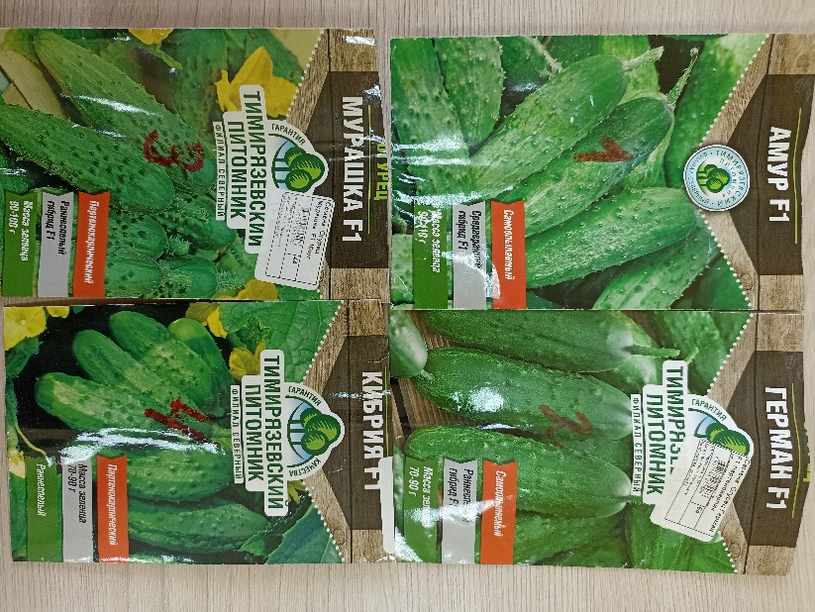
СОРТА

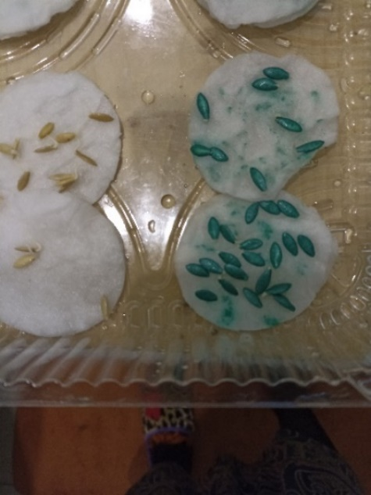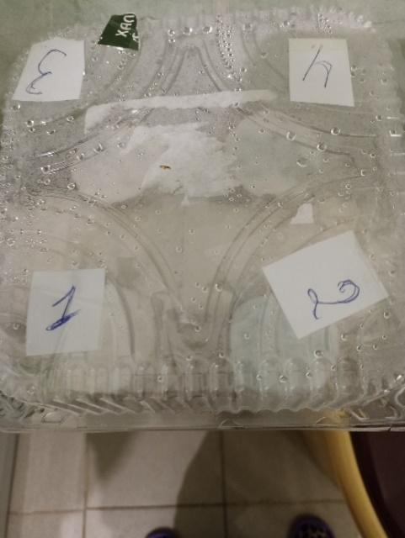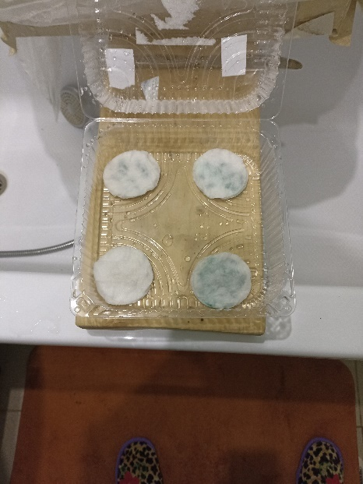
ПРОРАЩИВАНИЕ СЕМЯН

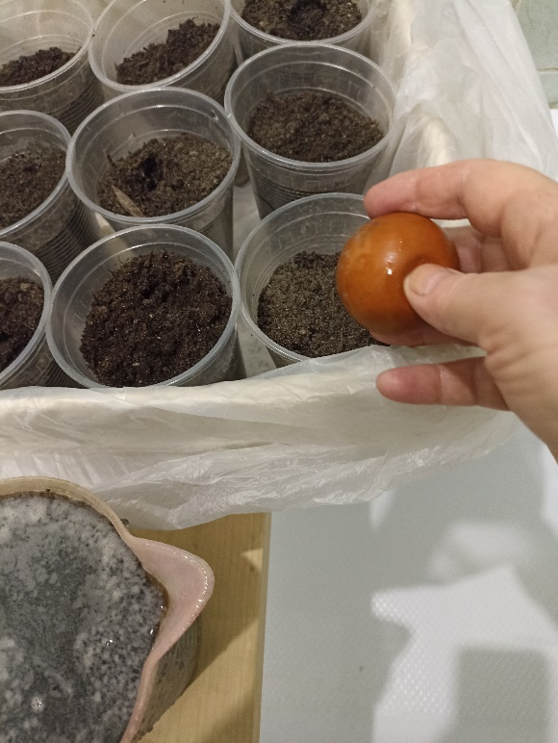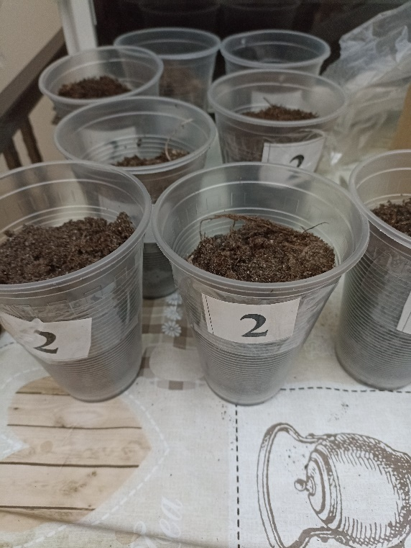
ПОСЕВ СЕМЯН НА РАССАДУ

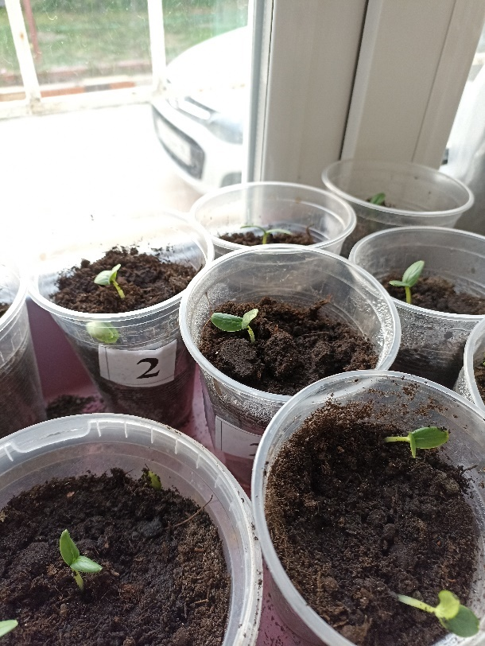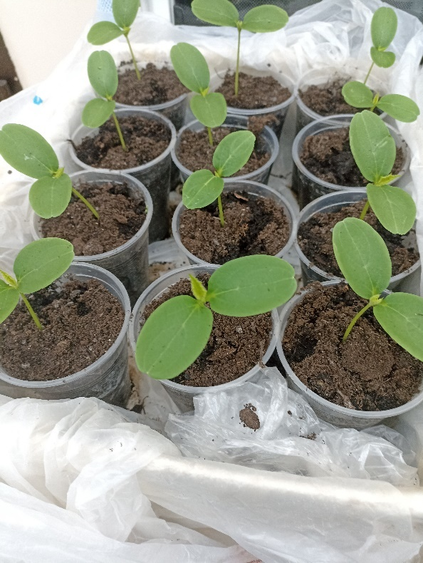

ВСХОДЫ

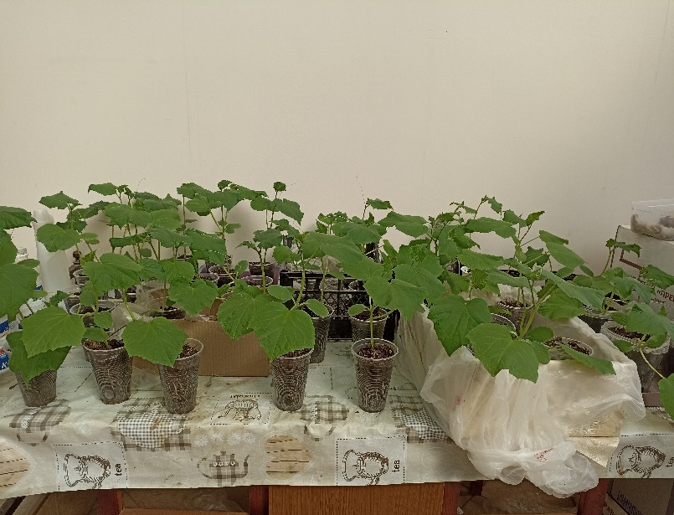
РАССАДА ГОТОВАЯ К ПОСАДКЕ

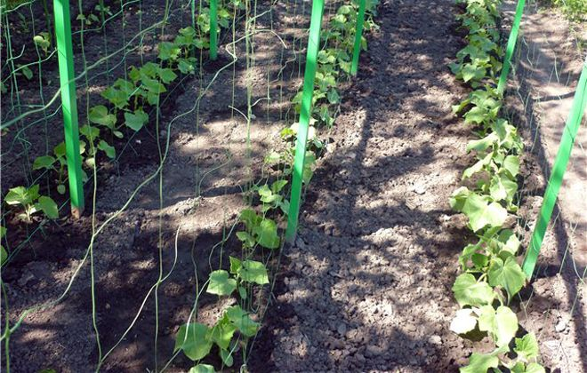
ОГУРЦЫ НА ГРЯДКЕ

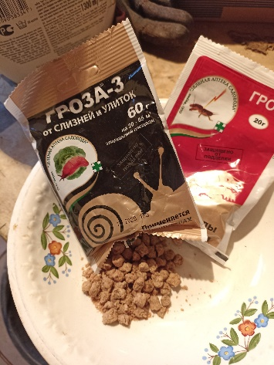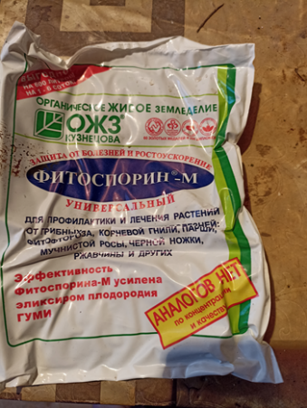

Препораты использованные при посадке

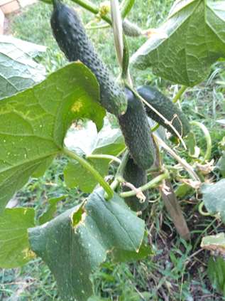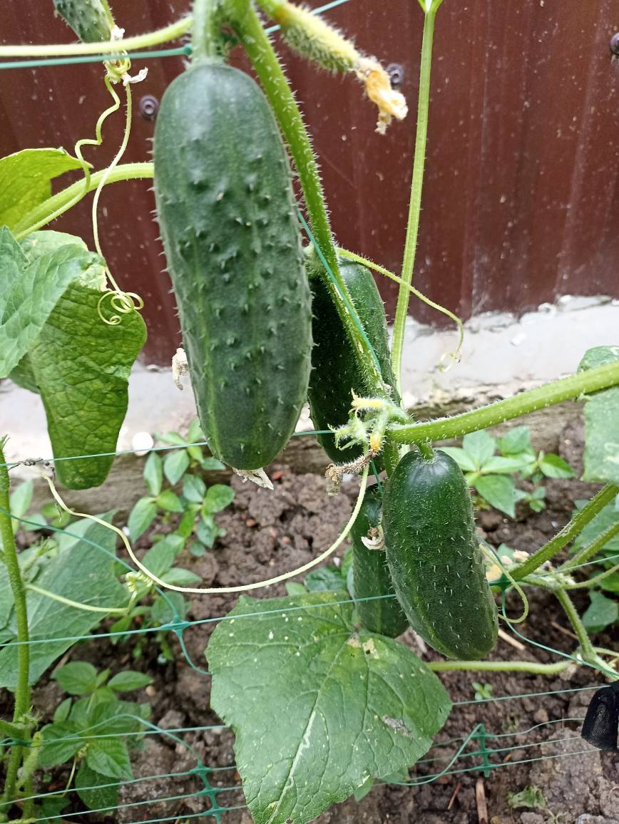

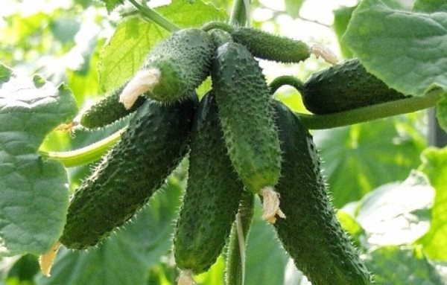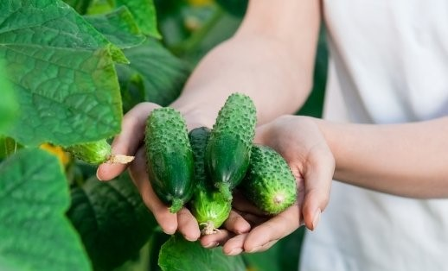

ПЛОДОНОШЕНИЕ
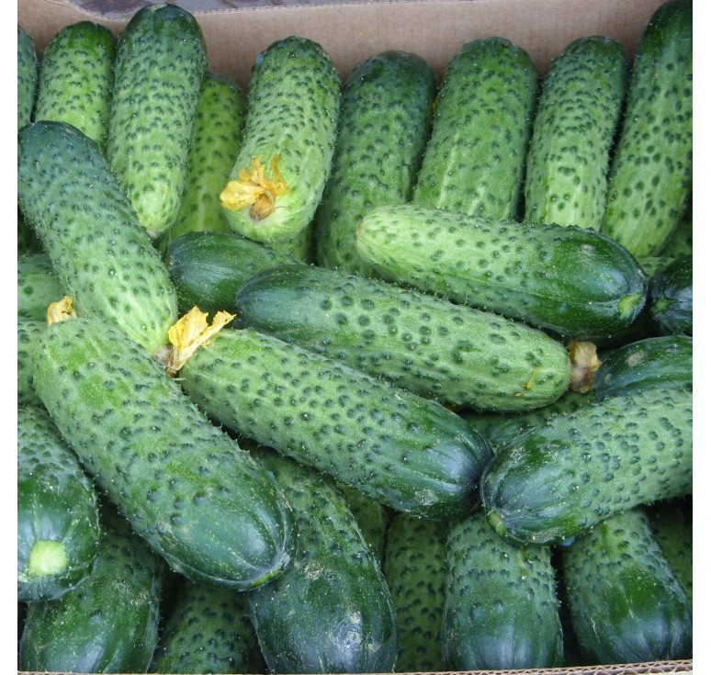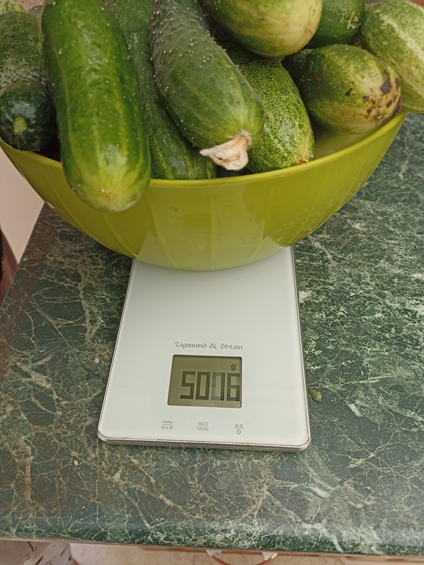
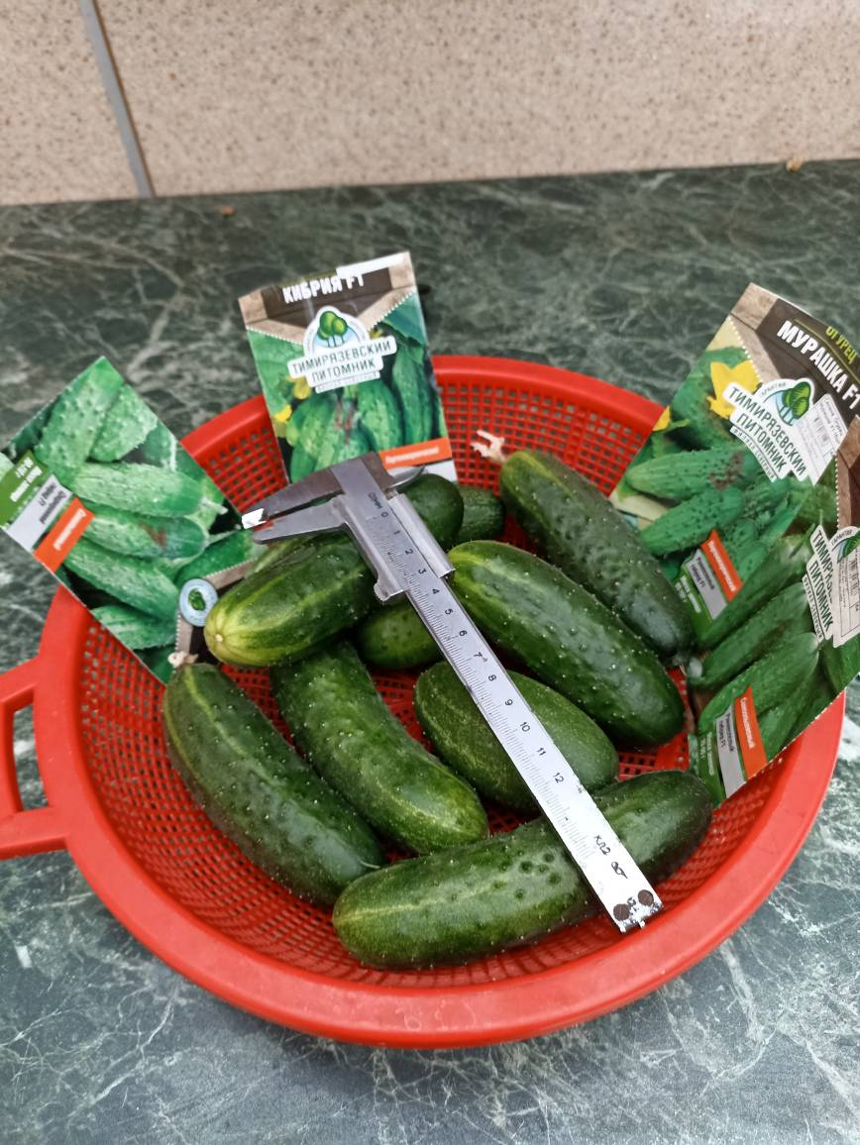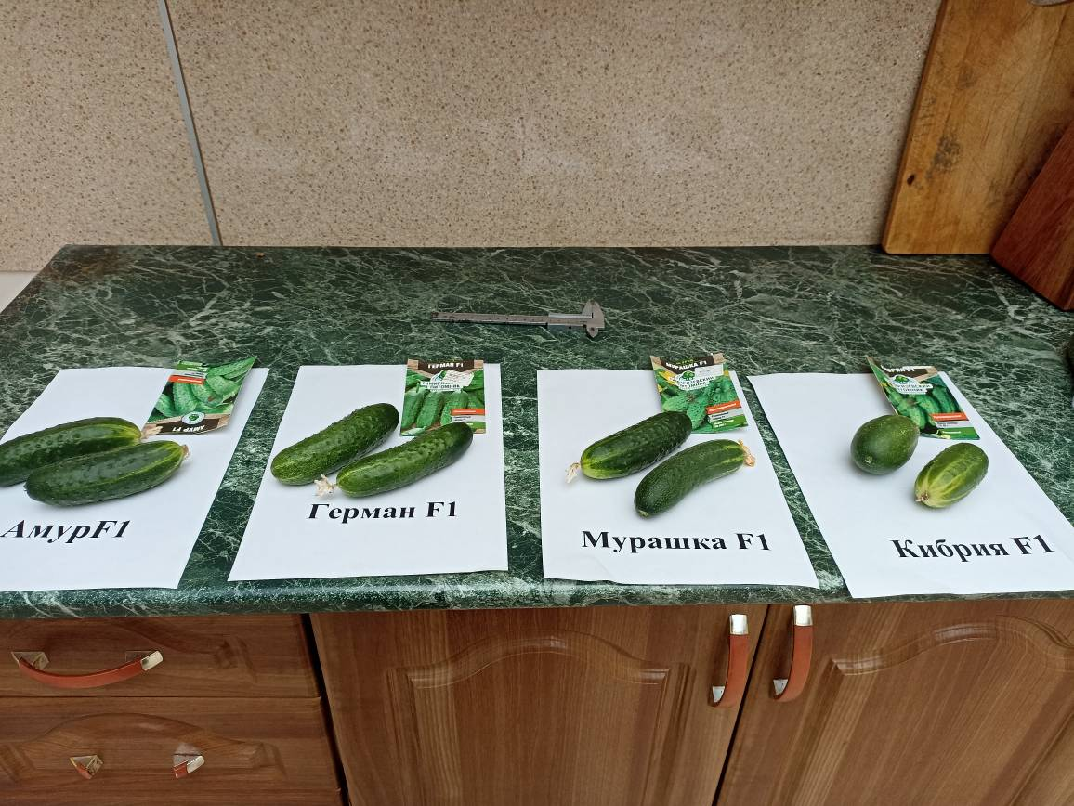

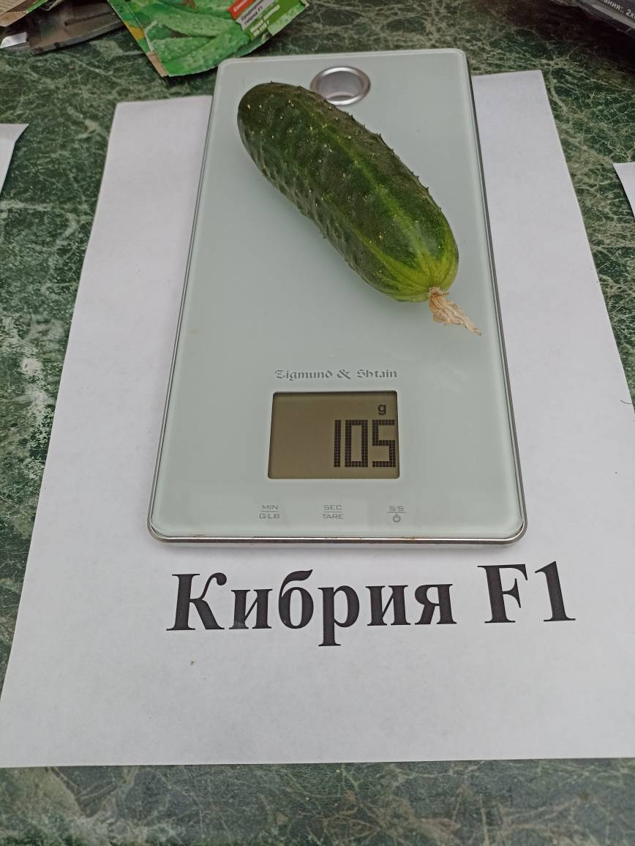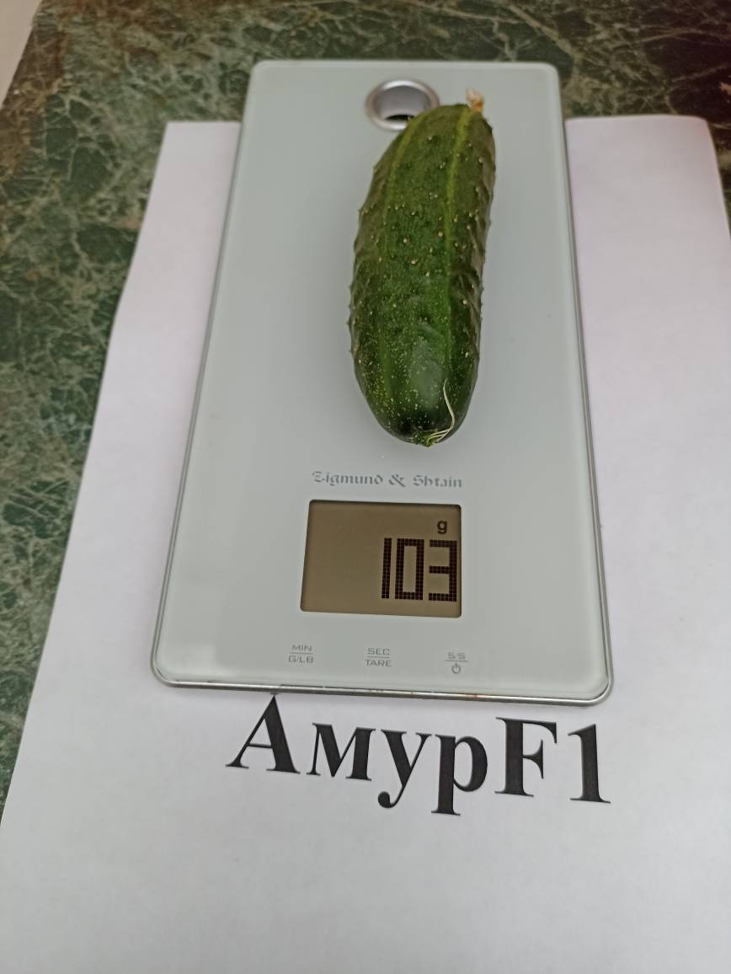

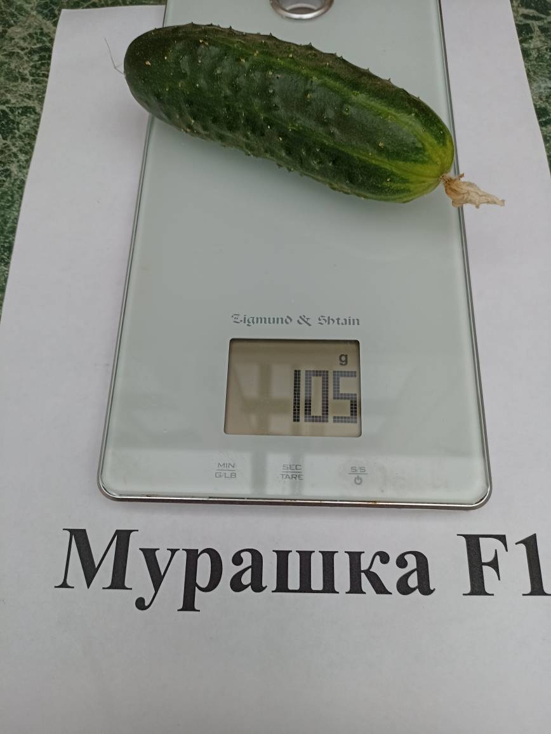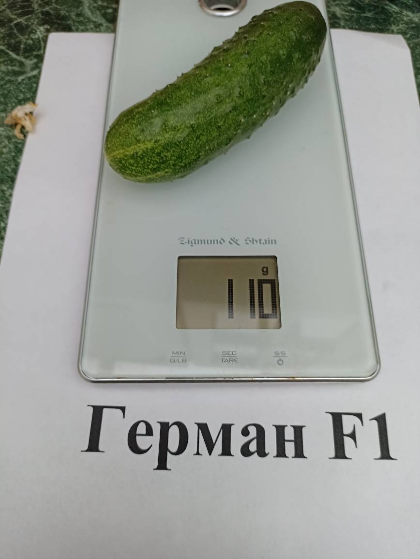
ОПРЕДЕЛЕНИЕ МАССЫ ПЛОДА

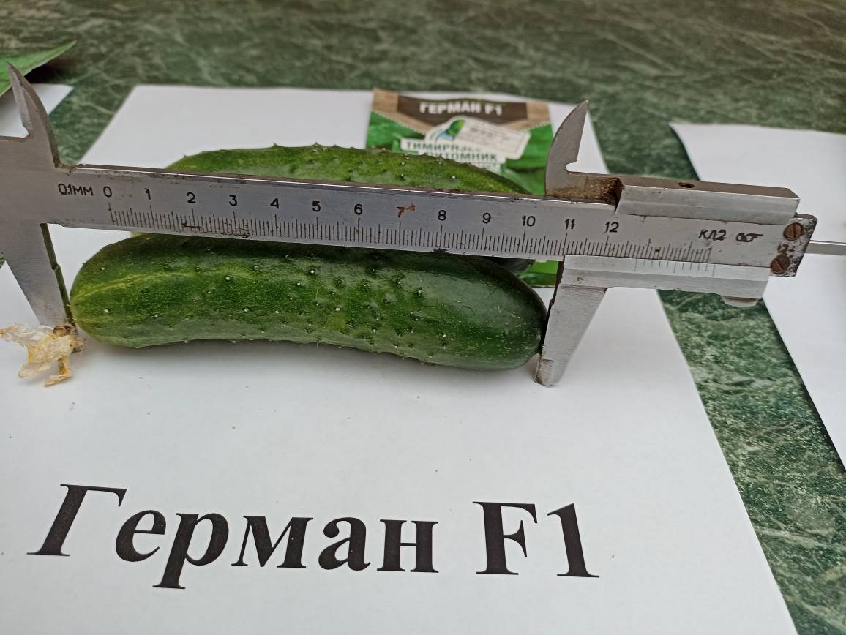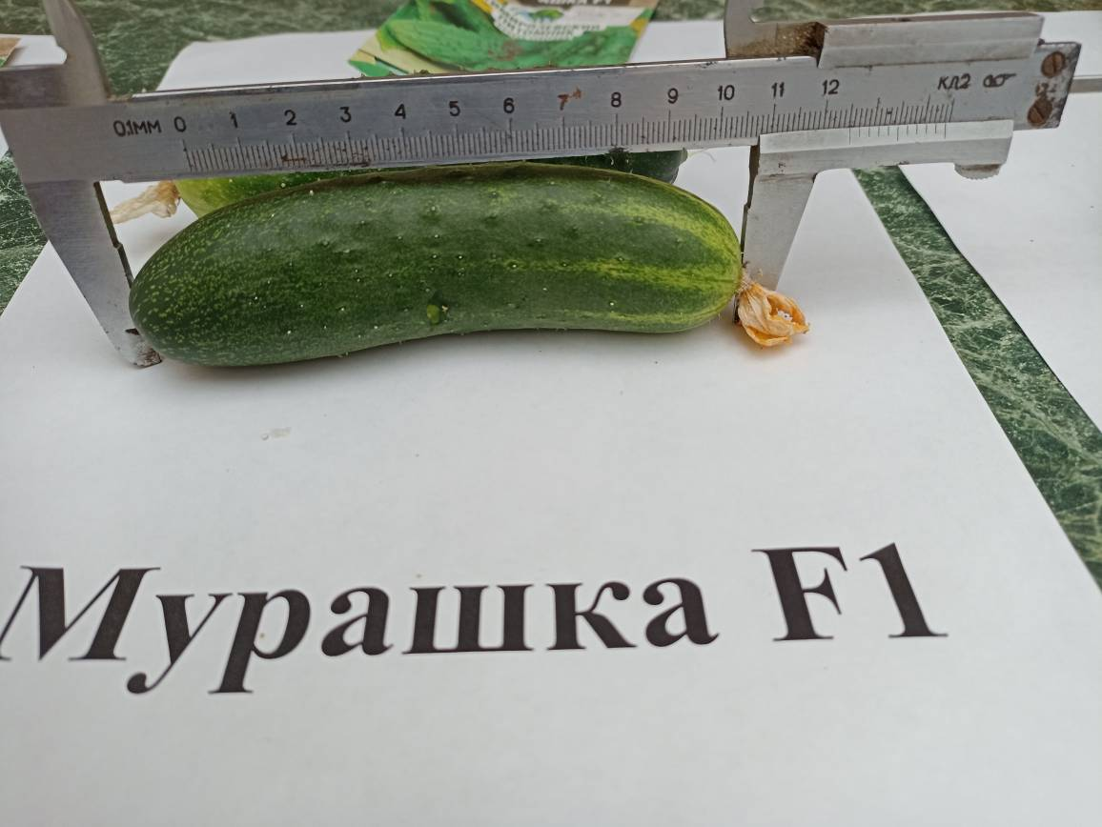
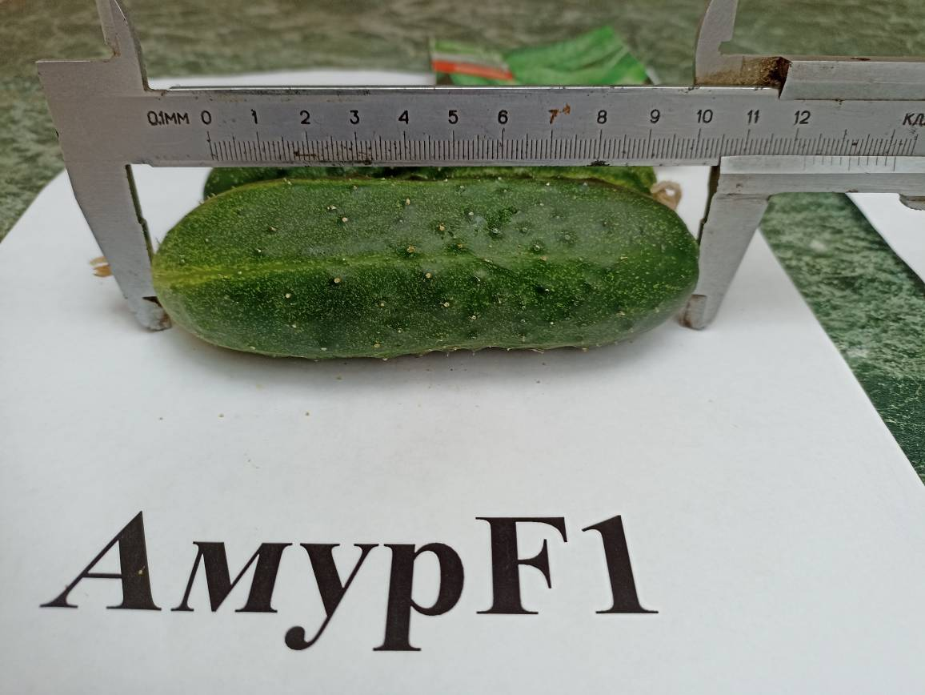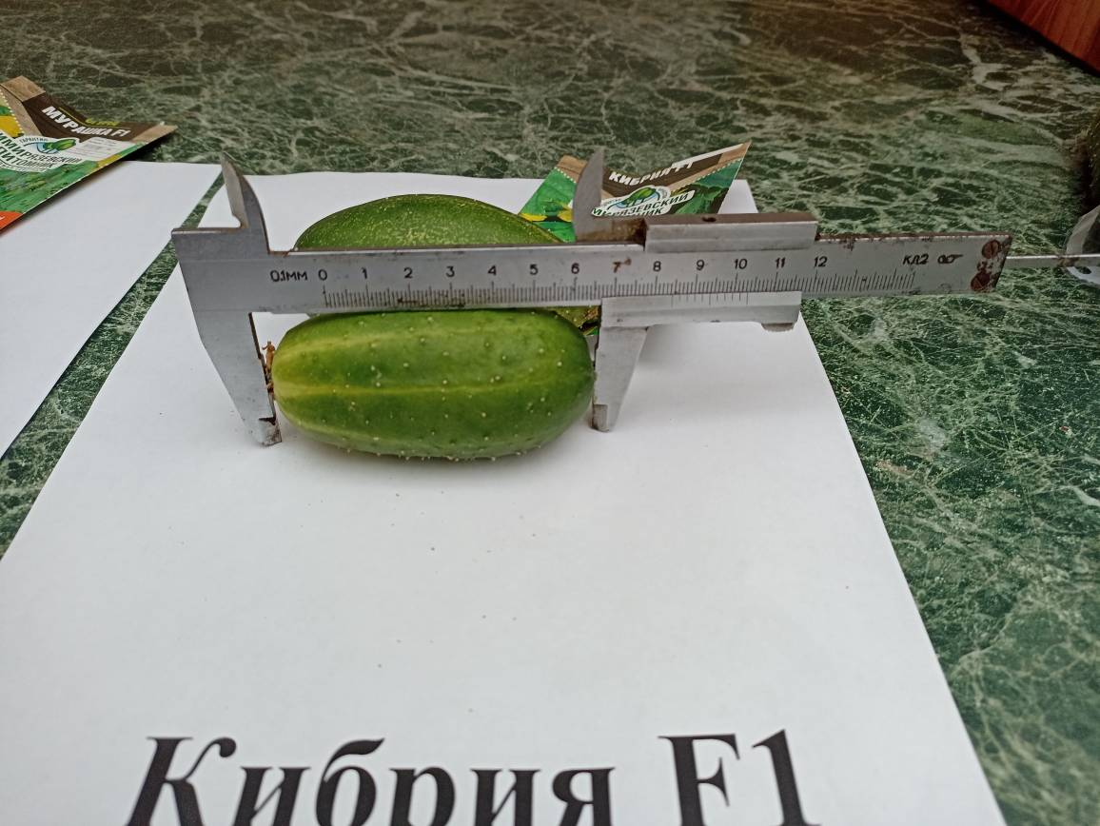
ОПРЕДЕЛЕНИЕ РАЗМЕРА ПЛОДА
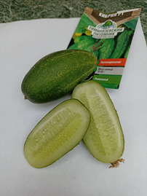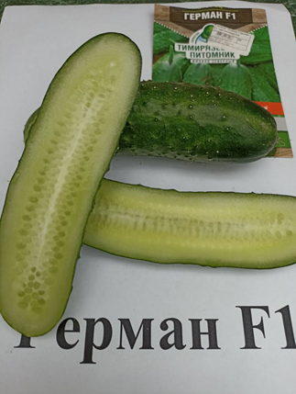
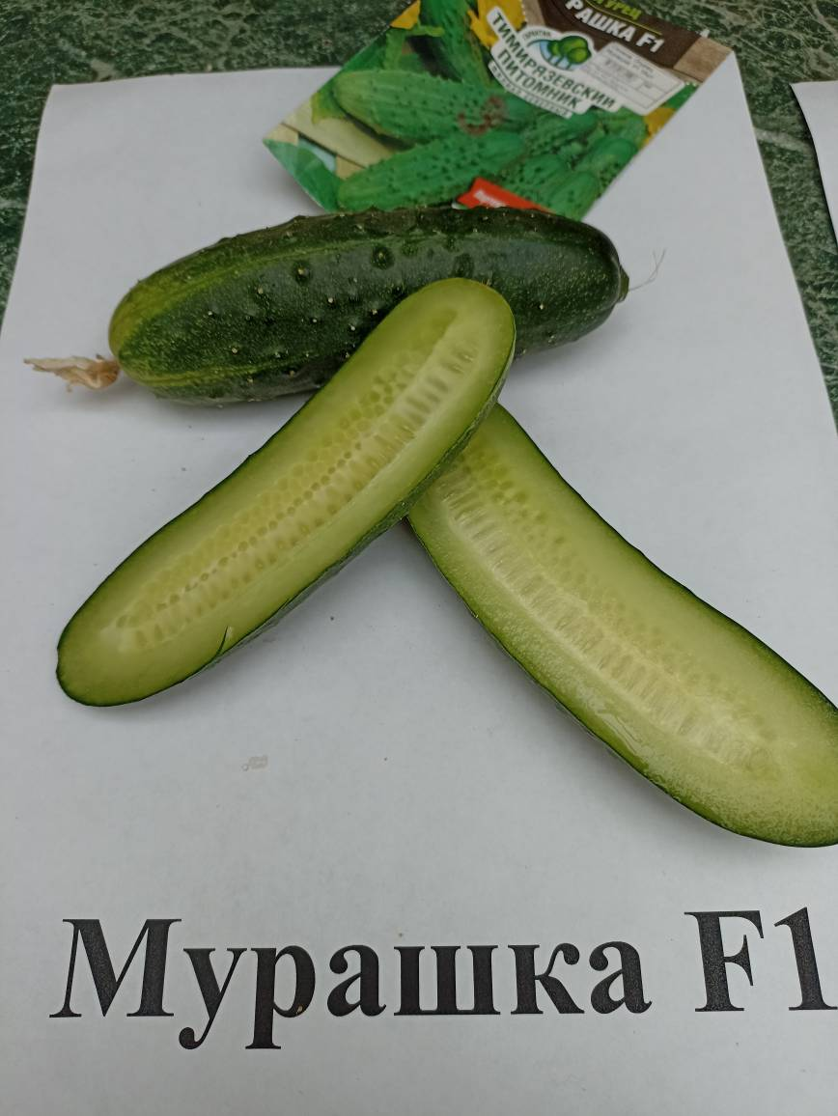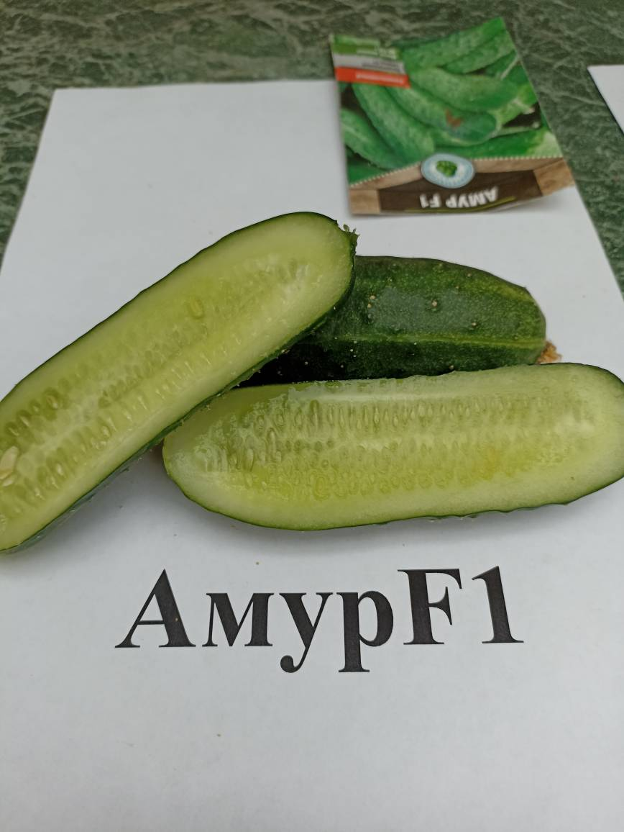
ПЛОД В РАЗРЕЗЕ

